《关于加快推进国家新型互联网交换中心创新发展的指导意见》解读

发布时间：2025-12-30 09:29 来源：信息通信管理局
为进一步推动我国新型互联网交换中心（以下简称交换中心）创新发展，工业和信息化部办公厅近日印发《关于加快推进国家新型互联网交换中心创新发展的指导意见》（以下简称《指导意见》）。为更好理解和落实《指导意见》，现就有关内容解读如下。

一、《指导意见》出台的背景是什么？
为适应互联网网络架构演进和数字经济高质量发展需要，提升网络互联互通水平和资源配置效率，自2019年起，工业和信息化部组织开展交换中心试点工作，通过构建中立、公平、开放的流量集中交换平台，实现互联网企业、云服务商、算力中心等不同主体间数据高效流通，有效提升网间通信质量，降低企业网云算使用成本，在推动国家互联网网络架构优化演进、促进数字经济高质量发展中发挥了重要作用。
当前，网云算数智加速融合，跨区域算力协同需求上升，产业数字化对低时延、高质量数据互联提出更高要求。为进一步完善交换中心布局，拓展业务应用场景，筑牢安全运行防线，我们研究编制了《指导意见》，旨在明确发展思路和重点任务，推动我国交换中心创新发展，更好支撑新质生产力培育和网络强国、数字中国建设。

二、《指导意见》的总体要求是什么？
《指导意见》明确以习近平新时代中国特色社会主义思想为指导，贯彻新发展理念，以构建现代化信息基础设施为主线，以支撑网云算数智深度融合互联为牵引，以优化网络营商环境为重点，统筹优化交换中心建设布局，激发业务创新活力，增强安全保障能力，为经济社会高质量发展提供坚实支撑。

三、如何构建交换中心网络体系？
聚焦“如何建”问题，《指导意见》提出统筹优化整体布局、扩展业务覆盖范围、加强设施协同联动3项重点任务，主要包括面向区域协调发展战略和区域重大战略，支持在需求旺盛、业务集中、基础良好、区域优势明显的地区设立交换中心；鼓励交换中心向省内其他地市、周边省份拓展节点，探索交换中心跨省长途互联；加强设施协同联动，推动交换中心与国家级互联网骨干直联点等网络设施协同规划。

四、如何深化交换中心应用创新？
聚焦“如何用”问题，《指导意见》提出拓展流量交换场景、促进算网数智协同发展、提升行业赋能作用、推动技术研发部署4项重点任务，主要包括引导增值电信企业通过交换中心互联，支持交换中心提供多线接入、跨境网络通道等服务；推动交换中心广泛接入数据中心、智算中心、超算中心，加快“连算成网”，构建算力调度和交易平台、智能体互联互通平台；支持交换中心面向企业上云、多云互联、5G虚拟专网、工业互联网、卫星互联网等场景，提供创新业务；推动前沿技术在交换中心的部署应用，全面支持IPv6功能，支持交换中心共性技术研发等。

五、如何健全交换中心监管制度？
聚焦“如何管”问题，《指导意见》提出加强运行质量保障、提升安全防护能力、完善合规互联管理、强化业务监督管理4项重点任务，主要包括强化交换中心运行安全责任落实，完善应急预案体系，提高应急处置能力；建立健全网络安全、数据安全、信息安全管理制度，加强技术手段建设；建立健全交换中心管理制度，组织专项行动深入整治违规互联行为，引导网间流量通过合规途径疏导；制定完善业务管理规范，推动建设交换中心配套监测系统，定期报送运行情况及相关安全监测数据，保障服务稳定可靠。

六、《指导意见》落地提出了哪些保障措施？
一是加强政策支持力度。鼓励地方出台支持政策，保障资金、场地、人员等要素，对企业接入费等予以补贴支持。二是促进企业合作共赢。引导基础电信企业加大BGP带宽、传输线路、国际专线等资源投入，完善资费体系并向中小企业提供合理优惠，推动互联网企业、政务云等加入开放互联生态。三是深化行业交流协作。发挥行业组织的协同作用，形成工作合力，推广可复制的先进经验做法，协调解决实施中存在的问题。四是推动国际交流合作。探索与国际交换中心互联，研究我国交换中心在国外设立节点的可行性，鼓励参与国际组织工作。
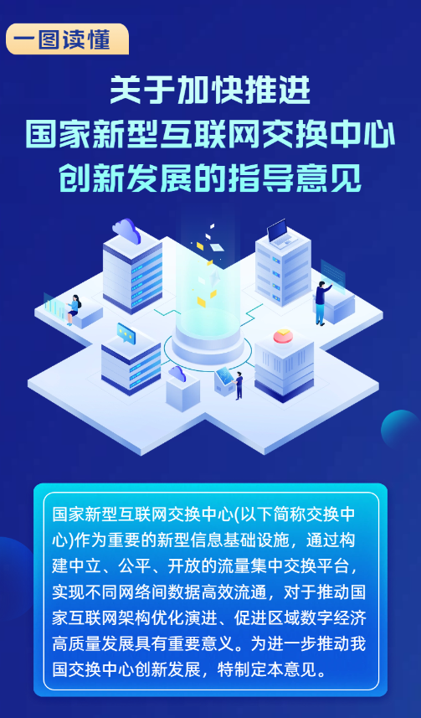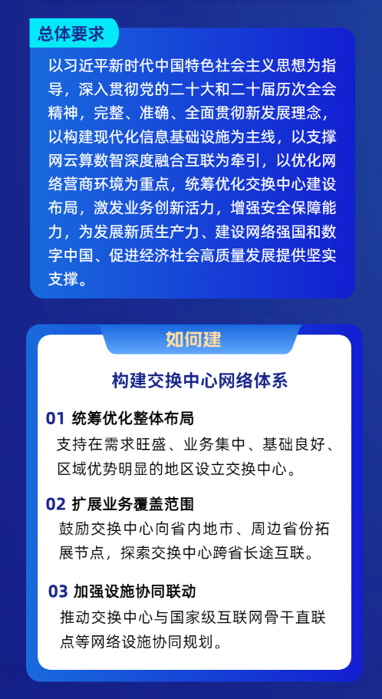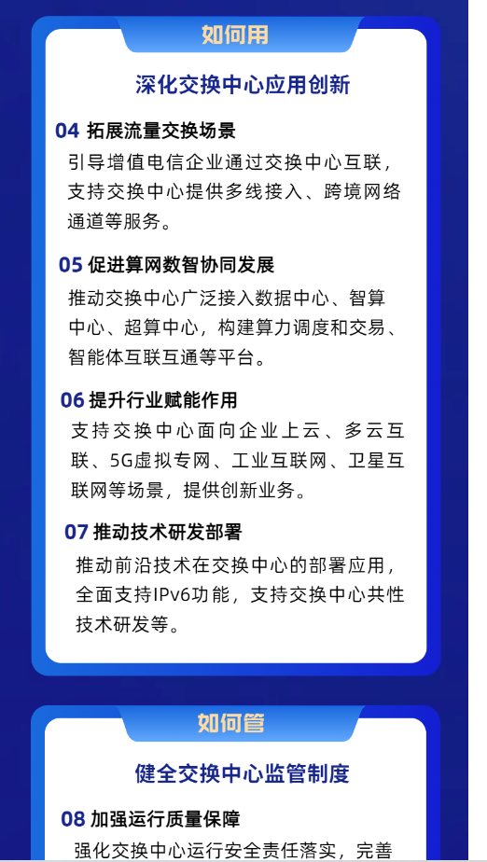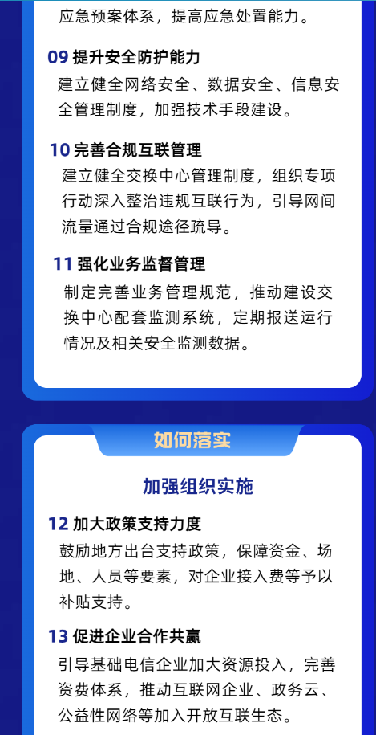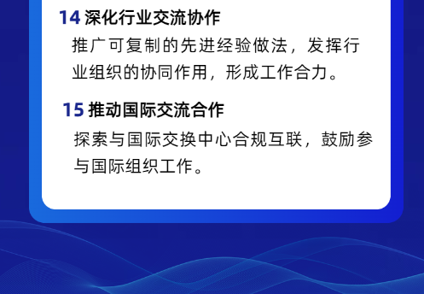
https://www.miit.gov.cn/jgsj/xgj/gzdt/art/2025/art_f44a499d61db46058703b2a9ce100fc1.html

